A KOMMUNIKÁCIÓ ALAPFOGALMAI ÉS ESZKÖZEI

ESETFELVETÉS – MUNKAHELYZET

Ön a Hotel KÉK ÉG**** recepcióján dolgozik, mint portás. A recepcióra egy középiskolai tanuló érkezik gyakorlatra. Az Ön feladata, hogy a munkaterületet bemutassa neki és elmagyarázza, milyen szabályok vonatkoznak a vendéggel való kommunikációra. Térjen ki a gyakornoknál arra is, hogyan viselkedjen a vendéggel való beszélgetés közben, mire figyeljen oda!
SZAKMAI INFORMÁCIÓTARTALOM

Ahhoz, hogy Önnek szakmailag kifogástalan tudása legyen a kommunikációról és ezt másnak is át tudja adni pl.: egy gyakornok betanítása során, meg kell ismerkednie a kommunikáció alapfogalmaival, területeivel.

A KOMMUNIKÁCIÓ FOGALMA, JELENTŐSÉGE
A kommunikáció a mai világban mindenki által használt, gyakran hallott kifejezés. A kommunikáció nélkül nem lehet lépést tartani a fejlődéssel. Az ember már születése előtt is kommunikál, gondoljunk az anya és a méhében lévő magzat kapcsolatára!
A kommunikáció kifejezés eredetét tekintve latin, amelyet két megközelítésből vezetnek le:
- communicatio főnévből, amelynek jelentése


Közzététel
Teljesítés
Gondolat közlése a hallgatóval


- communicare igéből, amelynek jelentése
valamit közössé tenni
közösen tanácskozni
valamit átadni egymásnak.
A nyugati újlatin nyelvekben kiterjesztették jelentését:
- szállítás
- összeköttetés
- érintkezés
- tájékoztatás
- hírközlés.

Mai értelemben a kommunikáció jelentése:

A kommunikáció információk, ismeretek, érzelmek átadása, cseréje, valamilyen eszköz illetve jelrendszer segítségével.

  - ábra. Kommunikáció

A KOMMUNIKÁCIÓ MODELLJE
A kommunikáció folyamatát számtalan szakembernek sikerült leképeznie, ebben a tananyagban az alábbi modellt ismerhetjük meg.
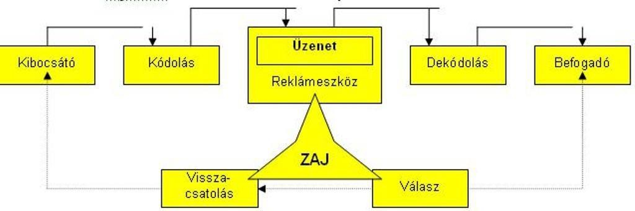

ábra. A kommunikáció modellje²

A kommunikációs folyamat egy olyan cselekménysorozat, amelynek során információáramlás illetve információcsere történik. Pontosabban a feladó (adó) egy jelrendszer (kód) segítségével formába önti (kódolja) az információt (üzenetet), amely egy csatornán keresztül eljut a vevőhöz (címzetthez), aki az üzenetet dekódolja (értelmezi), esetleg a feladó felé hasonlóképpen visszacsatol (választ küld).
Azt, hogy ez a folyamat mennyire lesz sikeres, bármelyik folyamatelem befolyásolhatja. A kommunikációs folyamat elemei:
- Feladó (kibocsátó): Az a fél, amelyik üzenet küld a másiknak, illetve akinek információja van, amelyet meg kíván osztani más(ok)kal.
- Vevő (címzett, befogadó): Az a fél akinek az üzenetet szánják, illetve aki az üzenetet fogadja.
- Üzenet (információ, közlemény):az az információ, amelyet a feladó meg kíván osztani.
- Csatorna: az a közeg, amelyen keresztül az üzenet eljut a feladótól a vevőig. pl.: internet, levegő.
- Zaj: Az a tényező, amely az üzenet eljutását, megértését zavarja. Pl.: vonal hiba, áramszünet, hangzavar.

A KOMMUNIKÁCIÓ FUNKCIÓI


ábra. A kommunikáció funkciói

A kommunikációnak 4 funkcióját különböztetjük meg:
- Érzelmi funkció: A kommunikáció segítségével tudjuk kifejezni érzéseinket, érzelmeinket. Pl.: szomorúság, öröm, boldogság
- Motivációs funkció: A motiváció minden egyes formáját kommunikációval tudjuk közvetíteni. Pl.: utasítás kiadása, jutalmazás
- Információs funkció: A kommunikáció segítségével juthatunk újabb információkhoz, pontosíthatjuk a már meglévő információkat. Pl.: tananyagok olvasása, Híradó megtekintése
- Ellenőrzési funkció: A kommunikáció segítségével lehet visszajelzést kapni bizonyos tevékenységek meglétéről. Pl.: szállodai vezető jelentést kér a beosztott-tól

A KOMMUNIKÁCIÓ TÍPUSAI
A kommunikációt számos szempont szerint csoportosíthatjuk.

1. A kommunikációban résztvevő személyek száma szerint:
  - intraperszonális (belső) kommunikáció: pl. tanulás, gondolkodás
  - interperszonális (személyek közötti) kommunikáció : pl. szállodai alkalmazott és vendég között

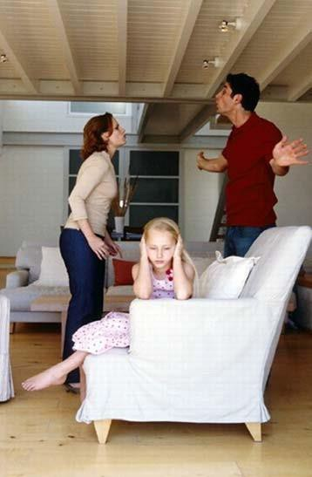

ábra. Az interperszonális kommunikáció

  - csoportkommunikáció: pl. családi, munkahelyi és más közösségekben
  - tömegkommunikáció: pl. tévé, rádió

A kommunikációban alkalmazott jelrendszer szerint:
  - verbális: a természetes emberi nyelv jelrendszerét használja
  - nem verbális (nonverbális ): nyelven kívüli jelrendszert használ, nem szavakkal kommunikál (testbeszéd, mimika)
Vizuális jelek alkalmazása: képek, színek pl.: a szállodában elhelyezett piktogramok
Vokális jelek alkalmazása: hanger ő, hanglejtés, hangnem pl.: dühös vendég hangszíne
Egyéb jelek alkalmazása: szaglás, ízlelés, tapintás pl.: finom illatok szállnak az étterem felől

A kommunikáló felek egymáshoz való viszonya szerint:
    - közvetlen (szemtől szembe) kommunikáció : A feladó és a címzett egyszerre vesz részt a kommunikációban, tehát egy helyen és egy időben vannak jelen. Pl.: a szálloda bejáratánál az alkalmazott üdvözli a vendéget
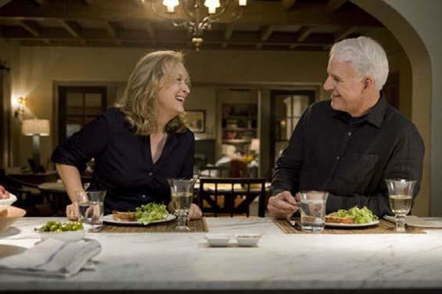

ábra. A közvetlen kommunikáció

    - közvetett kommunikáció: A feladó és a címzett térben és/vagy időben távol vannak egymástól. Pl.: a vendég telefonon érdeklődik a szobaszerviz szolgáltatásairól (térben nincsenek együtt), a vendég számára üzenet érkezett, amelyet a portán vesz át (időben nincsenek együtt az üzenet küldővel(a portással igen)).

A visszacsatolás megléte, ill. hiánya szerint:
    - egyoldalú (egyirányú) kommunikáció: Az a kommunikáció, amikor nincs visszacsatolás, nincs módja a címzettnek válaszolnia. pl.:TV nézés, szállodai prospektus elolvasása
    - kölcsönös (kétirányú) kommunikáció: van visszacsatolás, a feladó és a vevő szerepe folyamatosan változik. Pl.: telefonon történő szobafoglalás

A szervezettség foka szerint:
    - intézményes kommunikáció: Az üzenet kibocsátója egy vállalat, intézmény, szervezet. Pl.: szállodát népszerűsítő film
    - személyes kommunikáció : Egy vagy több magánszemély kommunikációja pl.: vendég elégedettségi kérdőívkitöltése

A VERBÁLIS KOMMUNIKÁCIÓ
Az előző részben többféleképpen is csoportosítottuk a kommunikációt, különböző szempontok szerint. A kommunikáció leggyakrabban alkalmazott felosztása a kommunikáció során használt jelrendszer szerinti. Nézzük meg bővebben mindkét csoport jelentőségét és szerepét.
A verbális kommunikáció alapja a nyelv, amely a legáltalánosabb, legtökéletesebb és legfontosabb kommunikációs eszközünk. A nyelvnek két formáját alkalmazunk:
beszéd írás.

Beszéd
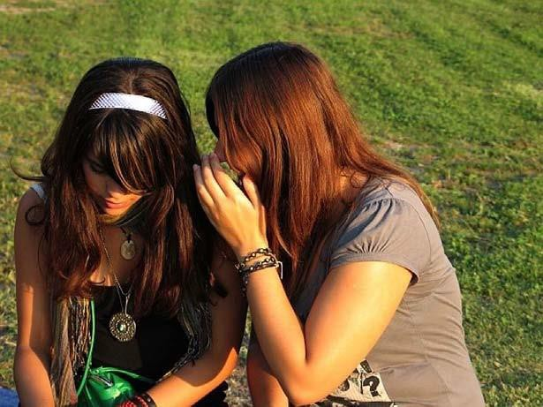
A beszéd a nyelv vokális kifejeződése.

ábra. Beszélgetés

Két tényezője van, amelyek egymástól nem választhatók szét. Jelrendszer: a nyelv és annak alkotórészei
Szavak
Nyelvtani szabályok
Nagyon fontos tudás a jó kommunikáció érdekében a tökéletes nyelvismeret.

Szaknyelv
A szaknyelv a teljes nyelv részhalmaza, amelyre jellemző, hogy az egyes szaknyelvek halmaza fedi egymást. Pl.: szállodaipar, turizmus, vendéglátás szaknyelve között átfedés tapasztalható.
A szaknyelvre az alábbiak jellemzők:
- A köznyelvnél dinamikusabban fejlődik
- A tudomány haladásával újabb és újabb szakszavak alakulnak ki
- Sajátos szókincse és megfogalmazásai vannak
- Egyes kommunikációs műfajok előtérbe pl: prezentáció, mások pedig háttérbe szorulnak pl.: hagyományos levelezés. Ehhez a technikai újdonságok is hozzájárulnak
A szaknyelv alkalmazásával kapcsolatos tudnivalók:
- Csak alapos szaktudás esetén használjuk
- A szakkifejezéseket pontosan alkalmazzuk
- Mindig aktualizálni kell szaknyelvtudásunkat
- Törekedni kell a szaknyelv használatakor a magyarság megőrzésére.

A NONVERBÁLIS KOMMUNIKÁCIÓ
A testbeszéd a beszédnél régebb óta alkalmazott kommunikációs eszköz.
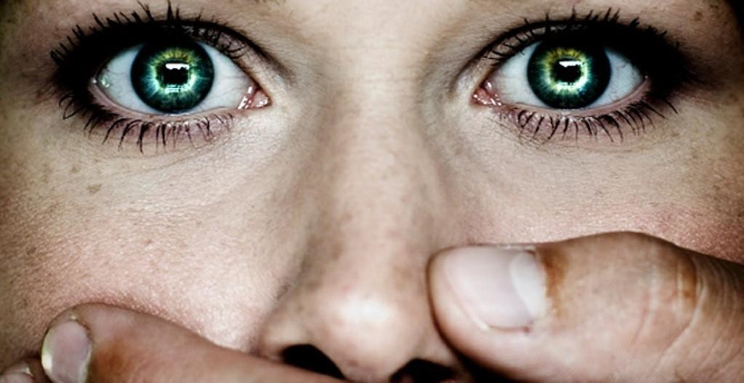

ábra. A nonverbális kommunikáció

Ezt a kommunikációs eszközt 3 csoportba tudjuk sorolni:
- biológiai: a testbeszédnek ez a része akarattól független, biológiailag kódolt. Pl.: pupillák tágulása, szűkülése.
- félig tudatos : a testbeszéd azon része, amelyek spontán jelentkeznek, de odafigyeléssel irányítható. Pl.: mosoly
- akaratlagos : a testbeszéd olyan elemei, amelyeket tudatosan használunk. Pl.:szemkontaktus.

A nem verbális jelek mindig a verbális jelekkel együtt értelmezendők, a beszéd tartalmát alátámaszthatják, módosíthatják.
A testbeszéd mellett meg kell említeni 2 tényezőt, amelyek a nonverbális eszközökhöz tartoznak:
- Emblémák: sajátos kommunikációs eszközök, amelyek hozzájárulnak a másik ember megértéséhez. Egyrészt bemutatják a személyiséget, másrészt módosíthatják az emberről kialakult képet. Ilyen pl.:



Ruházat Hajviselet Ékszer, óra Autó
Személyes tárgyak

Általában nem önálló jelként értelmezhet őek. Nagyon befolyásolja a társadalom és a kultúra. Országonként eltérő értelmezések lehetnek.

A szimbolikus kommunikációhoz tartozik a megjelenés. A külső, a ruházat, hajviselet fontos nem nyelvi jelek a kommunikációban, amelyek közölnek rólunk valamit. Célszerű ezzel mélyebben megismerkedni, mert a vendéglátás-idegenforgalom területén kiemelt szerepe van, hiszen a vendég/utas legelőször ezekből a jelekből alkot nemcsak rólunk, de az általunk képviselt cégről is véleményt. Természetesen ezen emblémák használatát befolyásolja a kor, szokások és a divat is.
- Külső: Természetesen genetikailag adott, de nagyon sokat tehetünk azért, hogy megfelel ő külsővel rendelkezzünk. Elsősorban az ápoltságra kell gondolni, amelyet munkahelyünkön napjában többször ellen őrizni kell. Egyes cégeknél a munkabér mellett az alkalmazottak anyagi vagy természetbeni hozzájárulást kapnak ápoltságuk fenntartása érdekében pl. fodrász, kozmetikus, wellness részleg használata.
A külső megjelenésnél kell megemlíteni az ékszerek, smink és tetoválás kérdéskörét is.
  - .Hajviselet: Itt is kiemelendő az ápoltság szükségessége. Ezen felül tartózkodni kell a szélsőséges fazon és szín viselésétől.


ábra. Az ápolt haj

  - Ékszerek: Tartózkodni kell a túlzott ékszerviseléstől, egyes munkakörökben teljesen tilos. Ha hordunk ékszert, akkor az visszafogott színű és méretű legyen, valamint csekély számú (mindenből 1 db maximum). A testékszerek használata látható helyen nem megengedett!
  - Smink: A természetes hatású smink elvárandó, amely az arcot kiemeli, illetve az arc hibáit eltakarja. A smink színei illeszkedjenek a ruházat, haj és szem színeihez.


ábra. A természetes smink

  - Tetoválás: a vendéglátás területén a látható testtetoválások nem megengedettek!

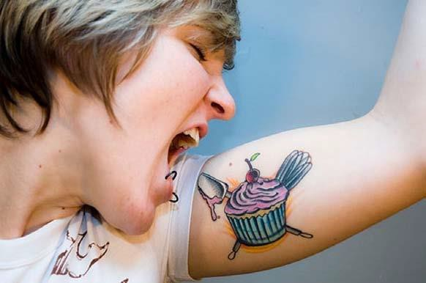

ábra. A tetoválás

- Ruházat : A szállodákban, de egyéb idegenforgalmi, vendéglátó szakmákra is jellemző, hogy az alkalmazottak formaruházatot viselnek. A formaruhával kapcsolatos követelmények:
  - Jelenjen meg rajta a cég színei, logója
  - Strapabíró legyen
  - Igényes kivitelezésű
  - Könnyen kezelhető, tisztítható
  - Kényelmes viselet
  - Munkaterületenként illetve hiearchia szerint megkülönböztetett
  - Kitűnjön általa az alkalmazotti szerep.
A formaruházatot mindig az előírásnak megfelelően kell viselni (ha van a cégnek arculati kézikönyve, akkor abban megtalálható), ügyelve arra, hogy a nap bármelyik szakaszában kifogástalan tisztaságú és állapotú (vasalt, nem szakadt, stb.) legyen.



ábra. A tökéletes megjelenés

Ma már jellemző, hogy a formaruházatot kiegészítik névtáblával, amelyen az alkalmazott neve és beosztása is szerepel. Ez nagyon lényeges a szállodákban is, mert a vendég felé bizalmat sugall, könnyíti a kommunikációt.
  - Térfoglalás: (proxemika) A másik embertől való elhelyezkedés. Szintén kultúránként eltérő lehet, de személyiségünk is befolyásolja. Nagyon fontos ennek ismerete a vendéglátás területén is, hiszen más kultúrából érkező vendégnek, más távolság jelenti a komfortérzetét. Pl.: észak európai országokban élőknél sokkal távolságtartóbbak, mint a dél- európai, vagy arab emberek.

A nonverbális kommunikációs csatornák
Korábban említettük, hogy a nem verbális jelek csak a verbális jelekkel együtt vannak jelen illetve hatnak. Csoportosításuknak oka csak a bemutatás.

- Vokális jelek (hangjelek)
Nagy szerepük van a kommunikációban a hangjeleknek. Nem mindegy hogyan mondjuk azt, amit mondani szeretnénk. A hanggal sok mindent kifejezhetünk, érzelmeket mutathatunk meg, a beszélő tulajdonságai is megállapíthatóak.

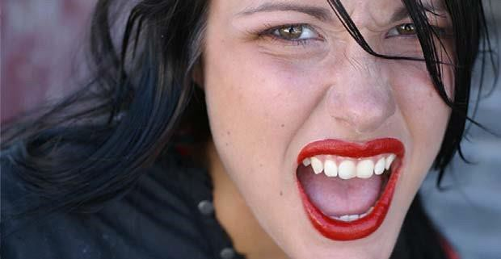

ábra. Vokális jelek

Pl.: A magas hang feszültséget, idegességet jelez, a mély erőt, önbizalmat, nyugalmat. A hangadásnak önmagában is van üzenete, gondoljunk a sírásra, ásításra.
Hang: minden emberre jellemző, egyedi és utánozhatatlan. A személyiség részei, amelynek hatásaival a kommunikáció során mindenképpen számolni kell. Pl.: kellemetlen hangszínű ember kommunikációját eleve rosszabbnak ítéljük meg.
A hang az emberrel született adottság, nézzük meg, milyen elemekből épül fel. A hangi eszközök fajtái:
- Beszédtempó: A beszéd sebessége, amelynek fontos szerepe van a beszéd megértésében, figyelemfenntartásban (a túl gyors beszédtempónál módosul a hangképzés, a hangok elmosódnak, így beszéd nehezen érthetővé válik, a túl lassú beszédtempónál a hallgató figyelme lanyhul, unatkozni kezd). Az, hogy milyen gyorsan beszélünk több tényezőtől is függ:
Nyelv (vannak gyorsabb, impulzívabb nyelvek pl.: olasz)
Beszédhelyzet (a szituációtól függően változhat a sebesség pl.: egy titok elmondása esetén a beszéd tempója gyorsul)
Téma (ha a téma érdekes, akkor felgyorsulhat a beszédtempó)
Beszélő egyénisége (egy energikus, "tűzről pattant" személy esetében a beszédtempó is gyorsabb az átlagosnál)
Érzelmi állapot (felfokozott érzelmi állapotban gyorsul a beszéd tempója)
- Hangerő: A beszéd hangosságát írja körül. Azt, hogy milyen hangosan
beszélünk, több körülmény is meghatározza:
Személyiség (vannak "halk szavú" emberek)
Hallgatóság létszáma (hangosabban kezdünk el beszélni egy nagyobb
embercsoport előtt, mint egy emberrel kettesben)
A helyszín (egy nagy teremben hangosabbak vagyunk, mint egy eldugott
sarokban)

Beszédhelyzet (szituációtól függően változhat a hangerő)
Beszélő érzelmei (pl.: érzelmi indulat esetén hangosabbak vagyunk)

Téma ( egy olyan téma megbeszélésekor, amely nem tartozik a nyilvánosságra, halkabban beszélünk)
- Hangfekvés: Másképpen a hangszín, amely minden embernek sajátos tulajdonsága. Nyugodt körülmények között normál hangszínen beszélünk, de fontos hangsúlyozni, hogy a hangszín mindig tükrözi az érzelmi állapotot. Pl.: düh vagy izgalom hatására a hangszínünk megemelkedik. A hangszínt tudatosan lehet irányítani valamennyire, de ez mesterkéltté teheti hangunkat.
- Hangsúly: minden nyelvben más hangsúly szabályok alakultak ki. A magyar nyelvben mindig a szó első szótagján van a hangsúly. Ha ezeket a nyelvekre jellemző szabályokat nem követjük, a beszédünk zavarossá válhat.
- Szünet: A beszéd tagolásának eszköze a szünet. A szünet helyes használata a beszél ő és a hallgatóság számára is fontos. A szünet tartásának okai:
Szöveg tagolása (gondolatok lezárása, új gondolatok megnyitása)
Figyelemfelkeltés
Hatásszünet.
- Tekintet
A tekintet az egyik leggyakrabban alkalmazott és legerőteljesebb nem verbális jelzéseknek.


ábra. A tekintet hatalma¹

Vizsgálatok bizonyítják, hogy az agyunkba érkező információk közül
- 87% a szemen
- 9 % a fülön
- 4 % többi érzékszerven keresztül érkezik.

Az információszerzésen kívül a szemnek, a tekintetnek fontos feladata a kapcsolat kialakítása, a figyelem fenntartása. A jó kommunikáció megkezdéséhez és fenntartásához a beszélgetés során az időtartam 60-70%-ban szükséges a szemkontaktus, azaz, hogy a beszélgetőpartnerek egymás szemébe nézzenek. Ugyanaz a személy többet nézi a partnerét, amikor hallgatja, mint amikor ő beszél.
Fontos megemlíteni azt, hogy meg kell találni a helyes "nézés mennyiséget", hiszen a túl sok illetve túl kevés szemkontaktus, illetve a nézés teljes hiánya is kellemetlen lehet. A szemkontaktus elkerülése több értelmet is takarhat:
- Unalom
- Érdektelenség
- Feszültség
- Agresszivitás, stb.
A nyílt tekintet viszont mindenképpen bizalmat ébreszt a beszélgetőpartnerben illetve a hallgatóságban. A beszélővel való szemkontaktus keresése, fenntartása az érdeklődést, a másikra való odafigyelést mutatja.


ábra. A szemkontaktus

Háromfajta nézési módot különböztetünk meg, amelyet a sikeres kommunikáció során alkalmazhatunk:
- Hivatalos nézés : munkahelyünkön ezt alkalmazzuk. A tekintet a partner szemei és homloka által zárt háromszögben nyugszik.
- Társasági nézés : magánéletben alkalmazzuk barátaink, ismer őseink körében. A tekintet a szemek és a száj által határolt arcrészleten nyugszik.
- Bizalmas nézés : magánéletben alkalmazzuk partnerünkkel szemben. A tekintet az eddigieknél jóval nagyobb területre szegeződik: a szemek és a mellkas közötti testrészre.

A tekintetünkkel saját izgalmi állapotunkat is kommunikáljuk a másik felé. Köztudott, hogy a fény erősségére pupillánk reagál (erős fény esetén a pupilla összehúzódik, félhomályban vagy sötétben kitágul). De nemcsak a fényerősség van hatással a pupillára, hanem saját érzelmi állapotunk is: Negatív érzelmek hatására (harag, félelem) a pupilla összehúzódik, pozitív érzelmek esetén (öröm, boldogság, szépség) kitágul.

- Mimika (arcjáték)
A nem verbális kommunikációs csatornák közül a legismertebb a mimika, amely az arc izmainak mozgását jelenti. Az érzelmek megjelenése az egyes csatornákat vizsgálva itt mutatkozik meg leginkább. Fontos hozzátenni, hogy az eddigiektől eltérően ezen a csatornán közölt jelek
  - Pontos értelmezése mindenki számára lehetséges
  - Kultúráktól szinte teljesen független.
A mimika megnyilvánulása nem tudatos, de bizonyos helyzetekben az ember tud uralkodni megnyilvánulásán pl.: diplomácia területén, póker játék közben, illetve tudatosan alakítani pl.: színészek játék közben.
Az érzelmek kifejezésének mértéke, illetve ennek a másik emberre gyakorolt hatása kultúránként és egyénenként változó.
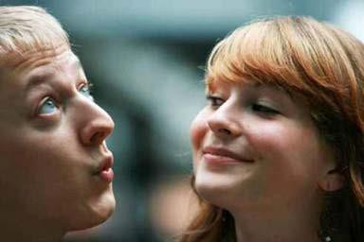

ábra. Mimika

Mimikailag az arc fontosabb területei:
  - Szem
  - Szemöldök, homlok
  - Száj.
Az arcvonásokat tekintve 2 nagy csoportot különböztetünk meg:
  - Statikus arcvonások: az arc állandó jelei, amelyek keletkezhetnek
Örökléssel
Évek alatt vésődnek rá az arcra
  - Dinamikus arcvonások: pillanatnyi érzelmeket fejezik ki. Pl.: öröm, szomorúság, félelem.
A mosoly az egyik legfontosabb mimikai jelzés, amelyet a vendéglátásban és idegenforgalomban alkalmazzuk (alkalmaznunk kellene).
- Gesztus (mozdulat)
Gesztuson általában a kéz- és karmozgásokat értjük, de idetartozhat a fej, törzs és lábak mozgása is.
A gesztusok között számos létezik, amelyik megegyezésen alapul pl.: a vendég int a pincérnek, hogy fizetni szeretne.
Fej gesztusai:
- Fel oldalirányú mozgása bizonytalanságot tükröz
- Enyhén hátrahajtott fej figyelmet, érdeklődést sugároz
- Lehorgasztott fej szomorúságot fejez ki. Kéz és tenyérgesztusok:
- Felfelé fordított tenyér- behódolás
- Lefelé fordított tenyér- dominancia
- Ökölbe szorított kéz, kinyújtott mutatóujj- agresszív gesztus

Kézfogások:


ábra. Kézfogás

A kézfogás egy régóta alkalmazott üdvözlési gesztus. Használjuk:
- Találkozáskor
- Elbúcsúzáskor
- Bemutatkozáskor.
A kézfogás az emberekről sok mindent elárul, a tenyerek elhelyezkedése a másik féllel szembeni hatalmi helyzetet jelképezi, a kézfogás fajtája az emberi jellemet tükrözi.
- Lefelé fordított tenyérrel nyújtott kéz - uralkodó magatartásra utal
- Felfelé fordított tenyérrel nyújtott kéz - behódoló magatartás
- Mindkét fél a tenyerét függ őlegesen tartva nyújtja kézfogásra - a felek
tisztelik egymást Néhány speciális kézfogás:
- Döglött hal: A kézfogáskor az egyik fél keze passzív, tenyere könnyen fordítható, szorítása nincs. Jellemgyengeségre utal, ellenszenvet vált ki a másik félből.
- Ropogtató: A partner kezét az ujjak erős összeszorításával fogja meg. Agresszív, kemény emberre utal.
- Ujjbegyfogás: A kézfogáskor nem a teljes kézfejet fogja meg a partner, hanem csak az ujjak végét, önbizalomhiányra utal.
Az üzleti életben nagyon fontos elsajátítani a tökéletes kézfogást.

Kéz-és karmozgások:
Beszéd kísérőjeként jelenik meg a kéz és a kar mozgatása. A mozdulatok gyakorisága és mértéke az egyes népeknél eltér ő. Pl.: olaszok heves kéz és karmozgásokat alkalmaznak, a németek, svédek sokkal lassabban és kevésbé mozgatják kezüket beszéd közben.
A mozgások gyorsasága és hevessége összefügg a beszéd tempójával, a személy egyéniségével is. Pl.: gyorsabb beszédű, dinamikus ember többet és erőteljesebben gesztikulál.
A kommunikációban megjelenhetnek tárgyak is, amelyekre azoknak van szüksége, akik nem tudnak a kezükkel beszélgetés közben mit csinálni. Ilyen tárgy lehet pl.:
- Toll
- Ceruza
- Cigaretta
- Szemüveg.
Láb gesztusai:
Szintén erős kifejező hatása van a lábak mozgatásának, helyzetének kommunikáció közben. A láb mozgásait az illemszabályok is meghatározzák. Pl.: nők lábtartásai.



ábra. Lábtartás

- Testtartás
A test helyzete és mozgása beszéd közben a testtartás. A testtartás mellett a testbeszéd, testnyelv kifejezés is használatos.
A kéz és karok, illetve a lábak is a test részei, ezért a testtartást nem is szabad különválasztani a gesztusoktól.
A test tartásából és helyzetéből sok minden megtudható, utal az érzelmi állapotra is.pl.: aki boldog vagy sikeres, az kihúzza magát, egyenes testtartással mozog, aki szomorú, az görnyedt.
Nem mindegy milyen testtartással kommunikálunk, különösen a vendéggel érintkező munkakörökben kell ügyelni a helyes testtartásra.

- Térközszabályozás
A kommunikációban a résztvevők közötti távolságot térköznek nevezzük. A távolságtartásnak fontos szerepe van a nem verbális eszközök között a kommunikációs folyamatokban, hiszen kiemelt jelentéssel bír. A távolságérzékelés nagy része nem tudatos. A beszélgető partnerek közötti tér nagyságát befolyásoló tényezők:
- Felek közötti viszony
- A beszédhelyzet
- A kommunikáció célja.
A résztvevők közötti távolság kultúránként eltérő, ezért a vendéglátásban dolgozó szakembereknek kötelessége ennek ismerete is. Pl.: az arab, dél európai emberek jóval közelebb állnak egymáshoz beszélgetés alatt, mint a közép, és észak - európai emberek. Négy távolsági zónát különböztetünk meg, minden zónának van közeli és távoli szakasza. Tekintsük át őket!
- Bizalmas távolság (0-45 cm)
Közeli szakasz (0-15 cm) Ebben a szakaszban a másik felet fizikailag is érezzük, tehát:
 Testrészek érintkeznek
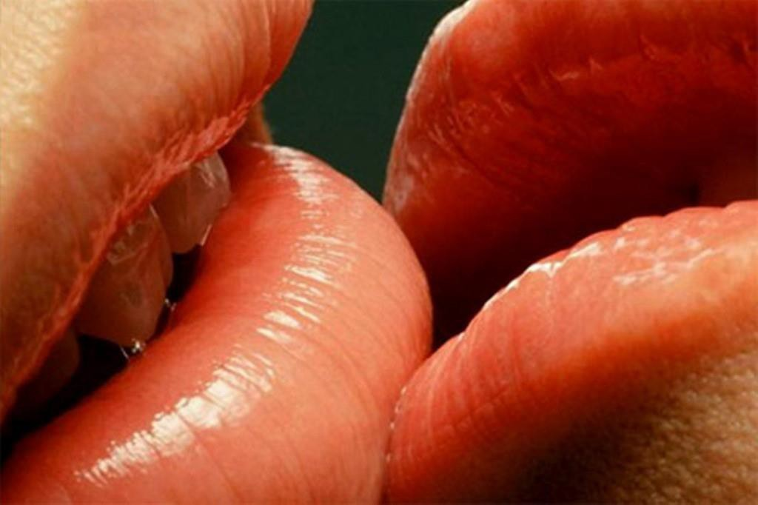

ábra. Testrészek érintkezése

"közeli látvány"
Érezzük a szagokat (test, lehelet) Érezzük a testének melegét.



ábra. Bizalmas távolság

Kommunikáció szempontjából a hanghatások másodlagosak, előtérbe kerülnek az érzékszervek kommunikációja. A test olyan részletezettsége látható, amely nem megszokott.
- Távoli szakasz (15-45 cm) : Az a távolság, amikor a beszélget ő partnert könnyedén elérjük, megérintjük. A testi szagok, a test melege érzékelhető. A beszédre a suttogás jellemző. Témáját tekintve nem információkat közlünk ebben a távolságban, inkább érzelmeket felkelteni. Ebben a távolságban a testrészek torzítva láthatóak pl.: nagyobb az orr.
A nyilvános érintkezés során a bizalmas távolság nem megengedhető, kizárólag a magánéletben alkalmazzuk.

Általánosságban elmondható, hogy a bizalmas távolság a vendéglátásban tudatosankerülendő.

Vendéglátás szempontjából viszont ki kell térni arra, hogy egyes népeknél elfogadott beszéd közben a másik megérintése, amely a barátságot fejezi ki. Ilyen "érintés centrikus" nép pl.: olaszok, görögök, arabok.

- Személyes távolság (45-120 cm)
  - Közeli szakasz: (45-75 cm): A távolságra jellemző, hogy a partnerek még meg tudják egymást érinteni. Jellemző barátok, ismer ősök között, illetve egyes szakmáknál pl.: orvos, fodrász, masszőr, kozmetikus.
Ebben a távolságban a testrészek már nem torzítottak, de egyes területek teljes részletezettségben láthatóak pl.: arcbőr pórusai.
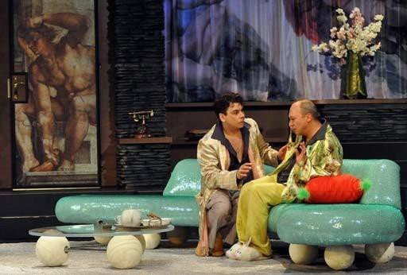

ábra. Személyes távolság

  - Távoli szakasz: (75-120 cm): Ezt a távolságot úgy lehet legegyszerűbben jellemezni, hogy kartávolságra vannak egymástól.
Ebben a szakaszban személyes jellegű beszélgetések folynak. A hangerő mérsékelt, a test melege már nem érzékelhet ő, a szagok jelent ősége lecsökken.
- Társas távolság: (120-350 cm)
  - Közeli szakasz (120-210 cm): Ez a távolság az, amikor a felek nem akarják megérinteni egymást, jellemző a munkahelyi kapcsolatban, társas összejöveteleken. A beszélgetés témái személytelen jellegűek.
  - Távoli szakasz (210-350 cm): Ebben a távolságban a két fél közötti kapcsolatot a tekintetek találkozása jelenti. Hivatalos ügyek tárgyalásakor alkalmazandó.
A társas távolság lesz az, amelyben a szállodai alkalmazottak a vendéggel kommunikációt folytatnak.

- Nyilvános távolság (350 cm felett)
  - Közeli szakasz (350-750 cm): Ezt a távolságot ismeretlenek között alkalmazzuk, teljesen kívül esik a személyes szférán. A hangerő nagy, de nem a maximális. Itt már több mindent észlelünk egyszerre pl.: személyeket, de ezek részletezettségéről már nincs szó.
  - Távoli szakasz: (750 cm felett): Ebben a szakaszban a hangon kívül más kifejezőeszközt is erősíteni kell pl.: gesztusok. Jellemzően nyilvános szerepléskor, előadáson kerülünk ilyen helyzetbe.
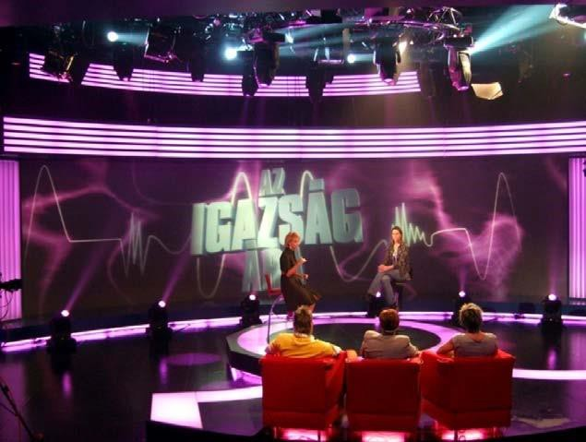

ábra. Nyilvános távolság

Érintés
Az érintés az életünk első szakaszában a legfontosabb nem verbális kommunikációs eszköz.
Elsősorban az intimitást és érdeklődést fejezi ki, de minden kultúrában mást jelent. Az érintés lehet az alá és fölérendeltség eszköze is, az alárendelt helyzetűek "megérinthet ők". Az üzleti életben az érintést tudatosan kerüljük, alkalmazása bizalmaskodást jelent. Az egyedüli, amely elfogadott a kézfogás pl.: bemutatkozáskor. A kézfogás a két fél intimszférájának határán történik, ezért különösen kell figyelni a kézfogás utáni távolságtartásra.

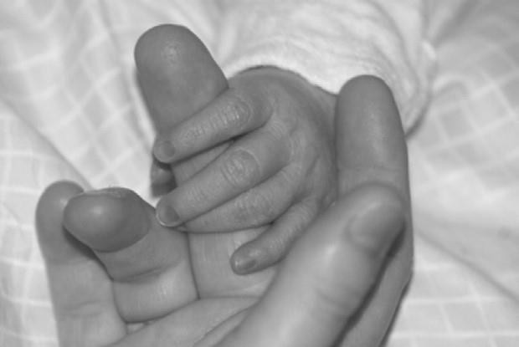
  - ábra. Érintés
A szálloda vendégeit nem érintjük meg, csak kivételes helyzetekben pl.: idősebb vendégnek történő segítségnyújtás esetén.

METAKOMMUNIKÁCIÓ
Az emberi kommunikáció mindig kétszintű folyamat, amelynek szintjei:
  - Szándékos kommunikáció, amely mindig direkt
  - Akarattól független, spontán kommunikáció, amely indirekt.
A kettő együtt alkotja a mondanivalót, ahol az indirekt kommunikáció mindig a direktkommunikációt egészíti ki, teszi teljessé. Ezt a kommunikációt nevezzük metakommunikációnak.
A metakommunikáció akarattól független, a személyiség olyan rétegeit mutatja meg, amelyek nem állnak a viselkedést vezérlő én ellenőrzése alatt.
A metakommunikáció négy szinten adhat több tartalmat a direkt kommunikációhoz:
- Megmutatja azt, hogy a közölt információ igaz vagy hamis.
- Kifejezi, hogy a közlést a partnerrel kapcsolatos rokonszenv illetve ellenszenv váltotta-e ki. Valamint e két érzelem mértékét is.
- Kifejezheti az adott személyiség viszonyát a kommunikációs helyzethez.
- Megjelenhet valamilyen sajátos többlet pl.: humor.
A metakommunikáció a direkt kommunikációban közölt tartalmakat megerősítheti vagy ellentmondhat. Ez alapján kétfajta viselkedést különböztetünk meg:
  - Kongruens viselkedés : a metakommunikáció megerősíti a direkt kommunikációt
  - Inkongruens viselkedés : a metakommunikáció nem erősíti meg a direkt kommunikációt.
A metakommunikációnak nagy szerepe van az emberi kapcsolatok kialakításában és fenntartásában.

Összefoglalás
A vendéggel kapcsolatos kommunikációra az üzleti élethez, munkahelyhez tartozó kommunikációs szabályok érvényesek. Egyes esetekben a vendéglátásra még kötöttebb szabályok érvényesek, mivel speciálisan a vendéggel közvetlenül érintkező terület.

Összefoglalásként válasz a felvetett esetre
A vendéggel szembeni kommunikációnál számos dologra kell felhívni a gyakornok figyelmét. Egyrészt a verbális kommunikációnál a nyelvtanilag pontos és igényes fogalmazásra, másrészt a nonverbális eszközökre. Kiemelendő a szemkontaktus tartása, az egyenes testtartás, a mosoly szerepe, a helyes távolságtartás, az érintés kerülése, a fokozott gesztusoktól való tartózkodás. Mindenképpen időt kell szánni a formaruházattal kapcsolatos tudnivalókra: mit és hogyan viseljünk, miért fontos ennek betartása. Végezetül a metakommunikációról is ejtsünk szót.

